Lindner Group auf der FeuerTrutz 2024
Bewährter Partner für umfassenden Brandschutz

Auf der FeuerTrutz 2024, vom 26. bis 27. Juni in Nürnberg, präsentiert die Lindner Group am Stand 4A-411 ihr umfangreiches Brandschutzportfolio für Innenausbau, Gebäudehülle und Isoliertechnik. Als Highlights zeigt Lindner die LMD Metall-Brandschutzdecke F30 mit Senk-Schiebe-Funktion sowie den Fireshield Revisionsöffnungsverschluss.

Die Lindner Group steht seit über 55 Jahren für „Bauen mit neuen Lösungen“. Besonders im Bereich vorbeugender Brandschutz ist Lindner ein lösungsorientierter Partner mit langjähriger Expertise und einem umfassenden Produkt- und Leistungsspektrum für nahezu alle Einsatzbereiche und Gebäudetypen. Lindner bietet dabei alles aus einer Hand: von der Planung, Entwicklung und Herstellung von brandschutzgeprüften Systemprodukten bis zur Umsetzung von Projektlösungen inklusive technischer Gebäudeausstattung.

LMD Metall-Brandschutzdecke F30 Senk-Schiebe: Flexibilität und Sicherheit vereint
Ein besonderes Augenmerk des diesjährigen Messeauftritts liegt auf der F30 Metall-Brandschutzdecke mit Senk-Schiebe-Funktion: die F30 Senk Schiebe. Die Deckenlösung nach DIN 4102-2 überzeugt durch ihren schnellen, werkzeuglosen Zugang zu Deckenhohlräumen und setzt mit Maximalabmessungen von 3.000 x 500 mm neue Standards. Die F30 Senk-Schiebe erfüllt dabei nicht nur hohe Brandschutzanforderungen und technische Installationsmöglichkeiten für TGA, sondern ist zudem leicht zu installieren bzw. wieder abnehmbar. Die intelligente Konstruktion ermöglicht eine platzsparende Planung und einfache Zugänglichkeit zum Deckenhohlraum im Brandfall. Zusätzlich lassen sich mit der neuen Maximalabmessung der Deckenplatten in Kombination mit zwei freigespannten Gipskartonfriesen mit jeweils 1.250 mm und nur zwei Gewindestangenreihen Flurbreiten bis zu 5.500 mm Breite realisieren.

Fireshield: Der Wächter im Brandschutz
Zusätzlich zur F30 Senk-Schiebe zeigt Lindner den Fireshield I 90-Revisionsöffnungsverschluss, ebenfalls eine hauseigene Entwicklung. Die Tür verschließt Revisionsöffnungen in Installationsschächten brandschutztechnisch sicher und schützt über 90 Minuten lang vor dem Austritt von Rauch und Feuer.
Individuell in allen Größen und Formaten produziert, bietet Fireshield eine beispiellose Anpassungsfähigkeit an die spezifischen Anforderungen jedes Projekts. Der Revisionsöffnungsverschluss, sowohl ein- als auch zweiflügelig erhältlich, bildet einen fast unsichtbaren Zugang zu Installationsschächten und schließt klein- bis großformatige Revisionsöffnungen. Mit verschiedenen Oberflächenoptionen wie HPL, Furnier oder RAL-Lackierungen ermöglicht Lindner Fireshield eine nahtlose Integration in das Gesamtdesign des Gebäudes. Diese Lösung vereint Funktionalität mit Ästhetik und erfüllt die vom Deutschen Institut für Bautechnik vorgegebenen Anforderungen an Revisionsöffnungsverschlüsse.

Bilder
Bildrechte: © www.Lindner-Group.com
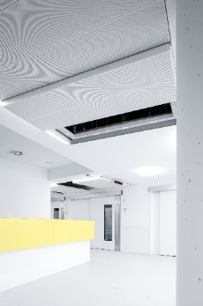
Lindner_senk-schiebe_img_de_elkiz_6.jpeg

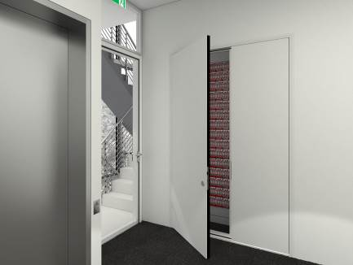
Lindner_fireshield_12_00.jpg

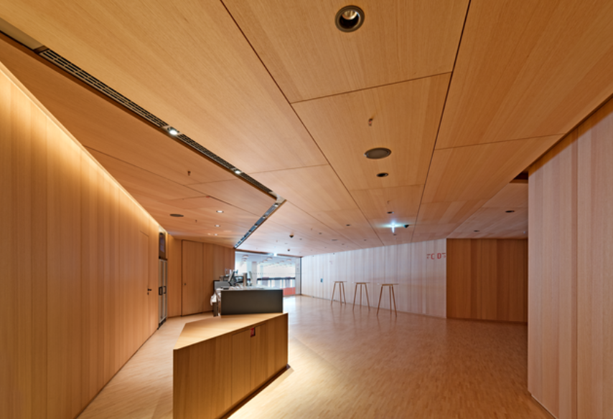
Lindner_firewood_kulpa__56.jpeg
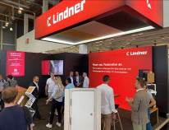
Lindner_Feuertrutz_2023.jpeg

Lindner Group
Die Lindner Group ist Europas führender Komplettanbieter in den Bereichen Innenausbau, Gebäudehülle, Gebäudetechnik und Isoliertechnik. Das Familienunternehmen verfügt über mehr als 55 Jahre Erfahrung im „Bauen mit neuen Lösungen“, der Entwicklung und Ausführung von individuellen und fortschrittlichen Projektlösungen, die Mehr.Wert bieten. Mit weltweit gut 7.500 Mitarbeitern betreibt Lindner vom bayerischen Arnstorf aus Produktionsstätten und Tochtergesellschaften in mehr als 20 Ländern.

Weitere Infos unter www.Lindner-Group.com
XING | LinkedIn | Pinterest | Instagram | Facebook | YouTube

